代理模式

1. 静态代理

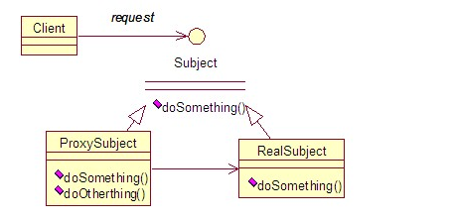

例子：

Subject: UserManager 接口

RealSubject: UserManagerImpl 具体实现

两者如何解耦？在这之前如何加日志？

代理模式：

proxySubject：静态代理类，同样实现接口的方法，构造器来绑定具体实现类

优点：

1.解耦

2.方便添加日志，预处理，后续处理等其他操作

缺点：

1.一个接口就要写一个代理类

2.代理类需要实现所有接口方法，代码冗余

动态代理：

动态生成代理类，无需写多个代理方法

利用java 的Proxy类，反射的原理